Java中的字符串：
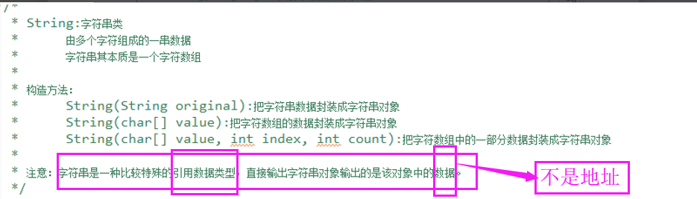
三种String的构造函数举例：
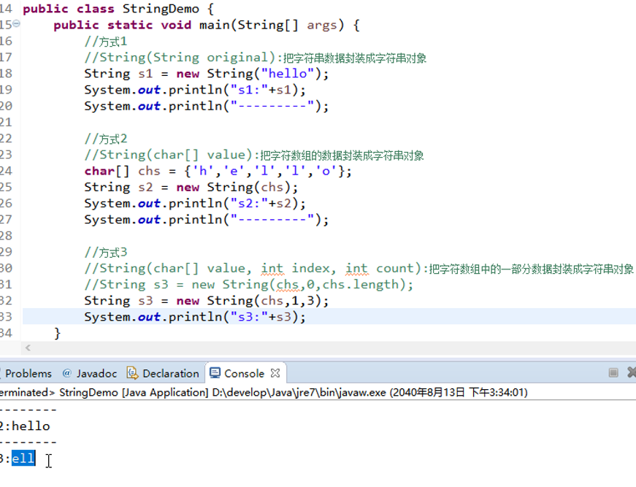
简单的字符串写法：
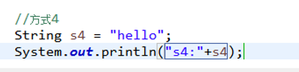
构造函数实现和直接赋值实现的区别：
